Hypercam 3
Βήμα 1.Όταν εγκαταστήσετε το περιβάλλον εμφανίζεται το παρακάτω εικονίδιο στην επιφάνεια εργασίας.
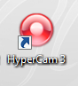
Βήμα 2. Με κλικ ανοίγουμε την εφαρμογή.
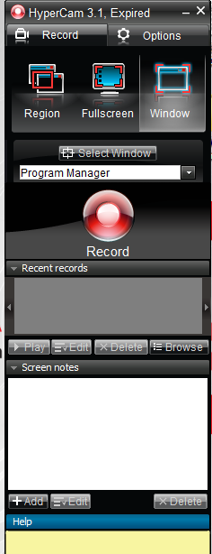
Βήμα 3. Από την επιλογή Options επιλέγουμε στο Audio να τσεκαριστεί η επιλογή Record sound.
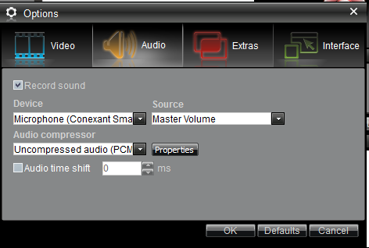
Βήμα 4. Eπιστρέφουμε στην επιλογή Record και καθορίζουμε περιοχή καταγραφής στην οθόνη επιλέγοντας μεταξύ των Region, Full screen, Window. Είναι καλύτερο να καταγραφεί ολόκληρη η οθόνη (Full screen). Aν το επιλέξετε θα δείτε μια κόκκινη γραμμή να έχει χαραχτεί περιμετρικά της οθόνης.
Βήμα 5. Η καταγραφή αρχίζει πατώντας Record. Tότε το αρχικό παράθυρο (βλ. Βήμα 2) εξαφανίζεται και πλέον τα κουμπιά ελέγχου/λειτουργίας της εφαρμογής εμφανίζονται στην μπάρα που βρίσκεται στη βάση της οθόνης. 
Από αυτά τα κουμπιά μπορείτε να σταματήσετε (Pause) ή να επανακινήσετε την καταγραφή.
Βήμα 6. Η καταγραφή σταματάει με το κουμπάκι Stop. Τότε εμφανίζεται η αρχική οθόνη (Βήμα 2) με τη διαφορά ότι έχει εμφανιστεί ένα νέο παράθυρο με τον τίτλο Recent records. Tα βίντεο έχουν αποθηκευτεί στο σκληρό σας δίσκο (από τη οθόνη μπορείτε να τα αντιγράψετε και να τα αποθηκεύσετε όπου εσείς επιθυμείτε).
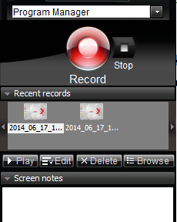

ΜΙΚΡΕΣ ΣΥΜΒΟΥΛΕΣ
- Κάντε αρκετές δοκιμές με την καταγραφή πριν την παρέμβαση για να βεβαιωθείτε ότι όλα δουλεύουν σωστά.
- Να έχετε σκληρό δίσκο (ή μεγάλης χωρητικότητας στικάκι για την αποθήκευση αρχείων βίντεο, συνήθως είναι μεγάλου όγκου).
- Φροντίστε να υπάρχει και δεύτερη πηγή καταγραφής ήχου (π.χ. κινητό).
- Βεβαιωθείτε ότι η καταγραφή συνεχίζεται σε διαφορετικά στάδια της διαδικασίας.

